RELATÓRIO DO TESTE
Autorização PIMS - Gestor de Compras – Cenário 3: Preenchimento completo e envio ao Almoxerifado
Data do teste: 14/11/2025 11:28:54
🚀 Iniciando teste de Autorização de PIMS
🔄 Acessando sistema...
✅ Acessando sistema realizada com sucesso.
Screenshot: acessando sistema
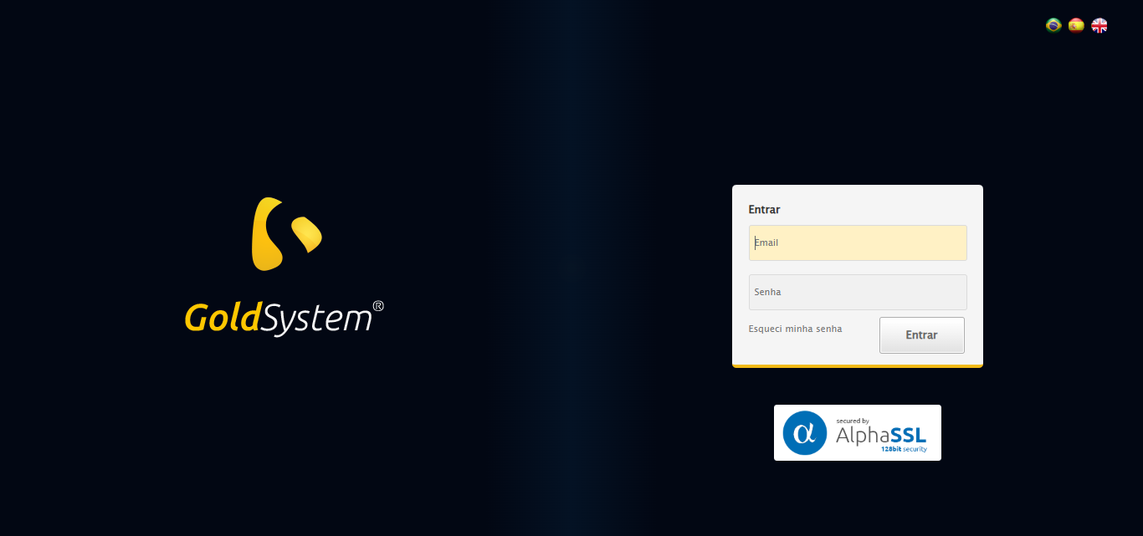
🔄 Realizando login...
✅ Realizando login realizada com sucesso.
Screenshot: realizando login
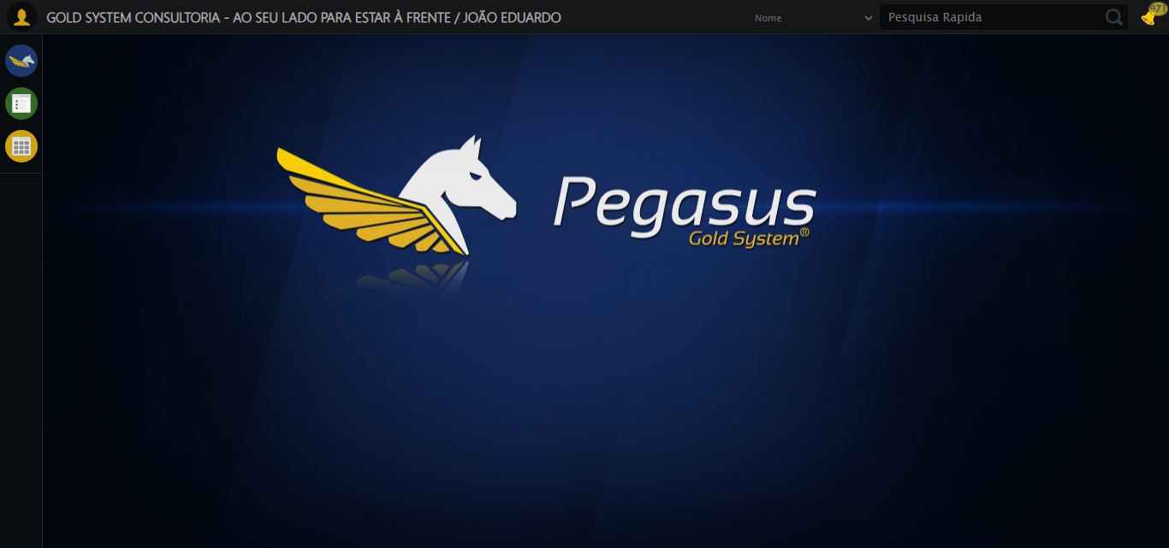
🔄 Ajustando zoom e abrindo menu...
🔍 Zoom ajustado para 90%.
✅ Ajustando zoom e abrindo menu realizada com sucesso.
Screenshot: ajustando zoom e abrindo menu
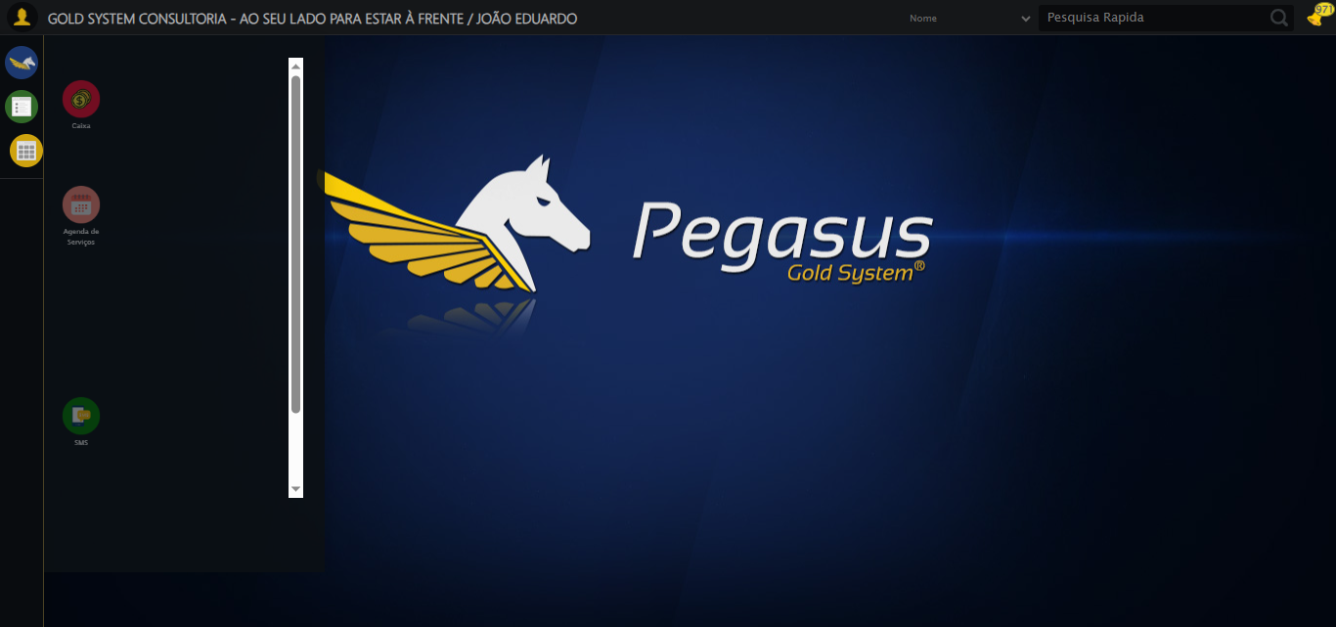
🔄 Acessando Gestor de Compras...
✅ Acessando Gestor de Compras realizada com sucesso.
Screenshot: acessando gestor de compras
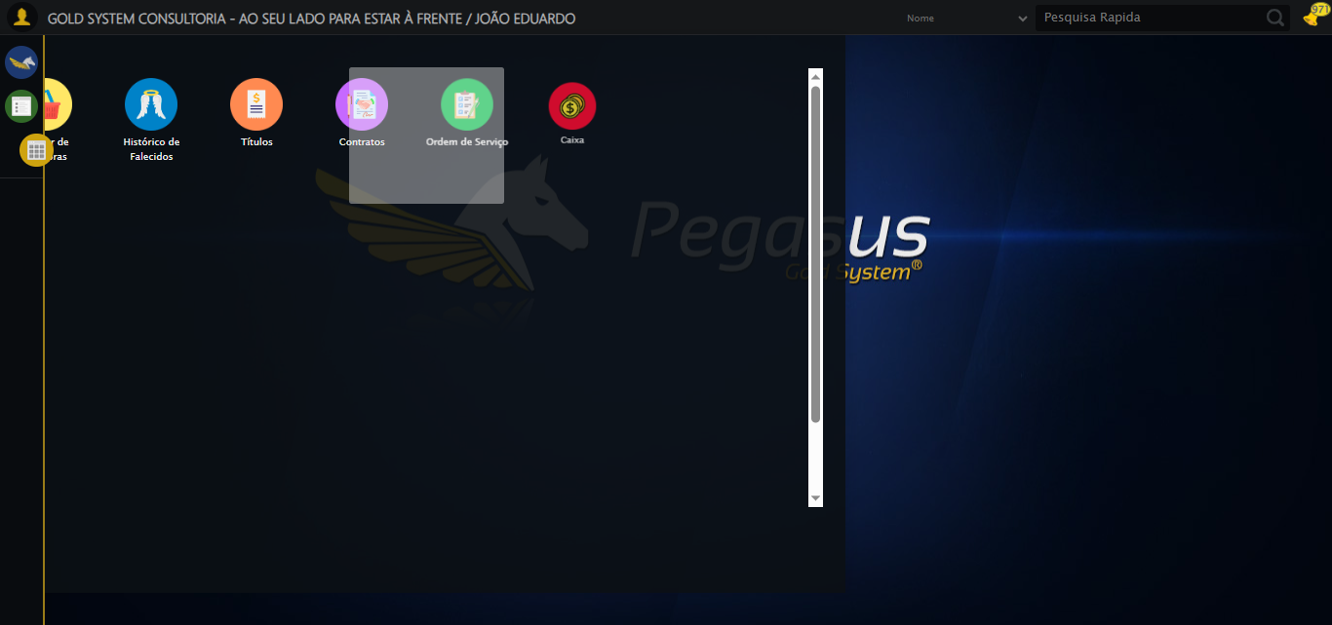
🔄 Clicando em Autorização de PIMS...
✅ Clicando em Autorização de PIMS realizada com sucesso.
Screenshot: clicando em autorização de pims
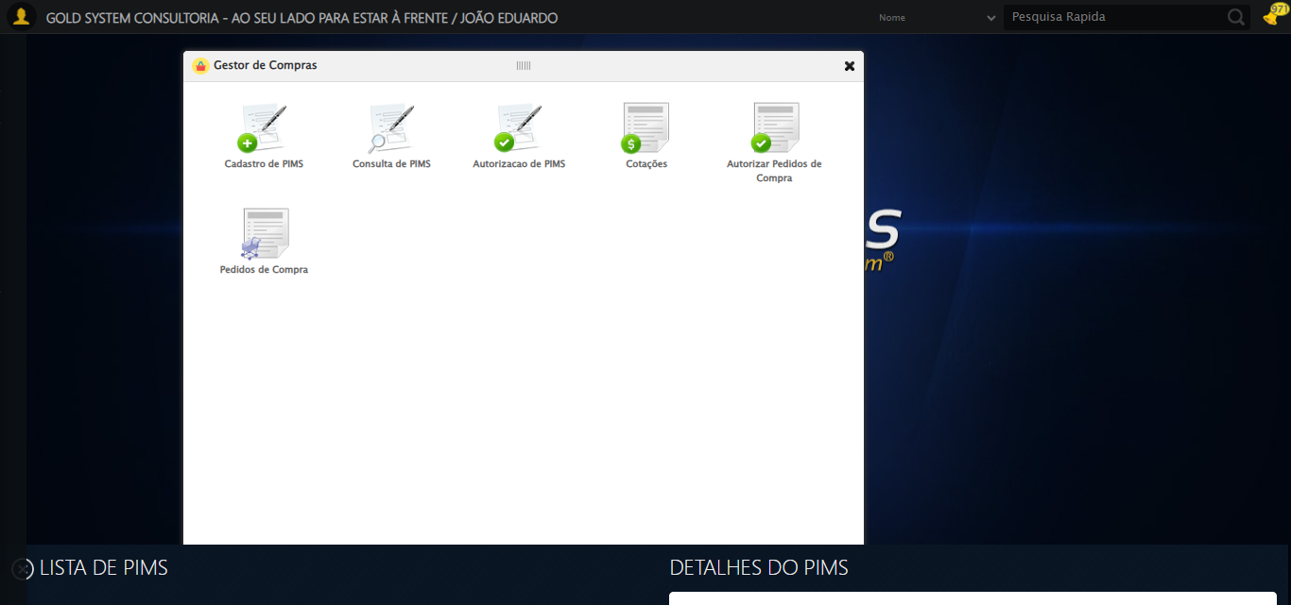
🔄 Preenchendo Data inicial...
✅ Preenchendo Data inicial realizada com sucesso.
Screenshot: preenchendo data inicial
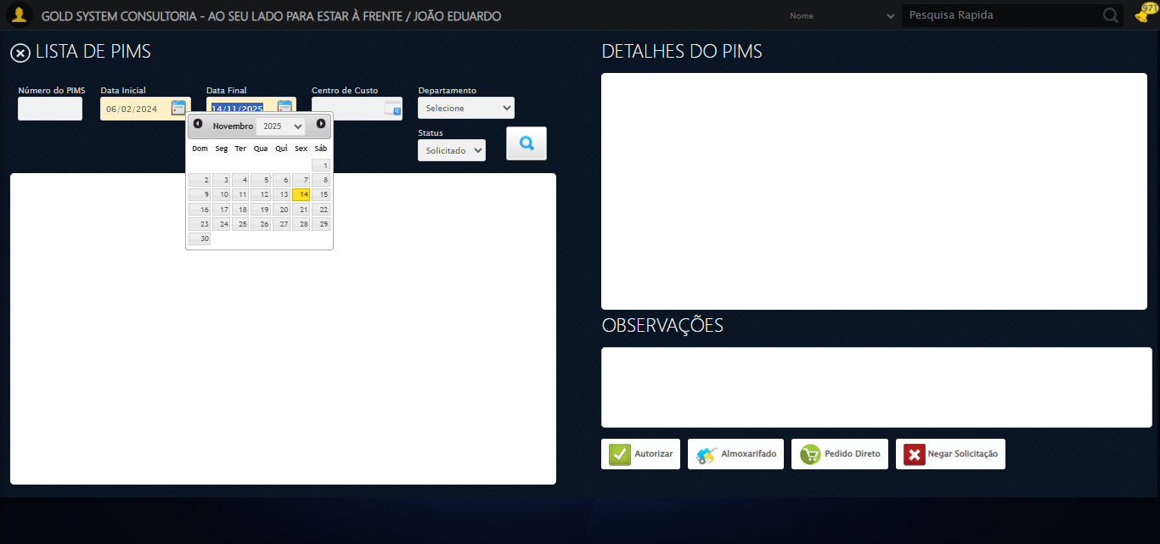
🔄 Selecionando Status...
✅ Selecionando Status realizada com sucesso.
Screenshot: selecionando status

🔄 Pesquisando......
✅ Pesquisando... realizada com sucesso.
Screenshot: pesquisando...
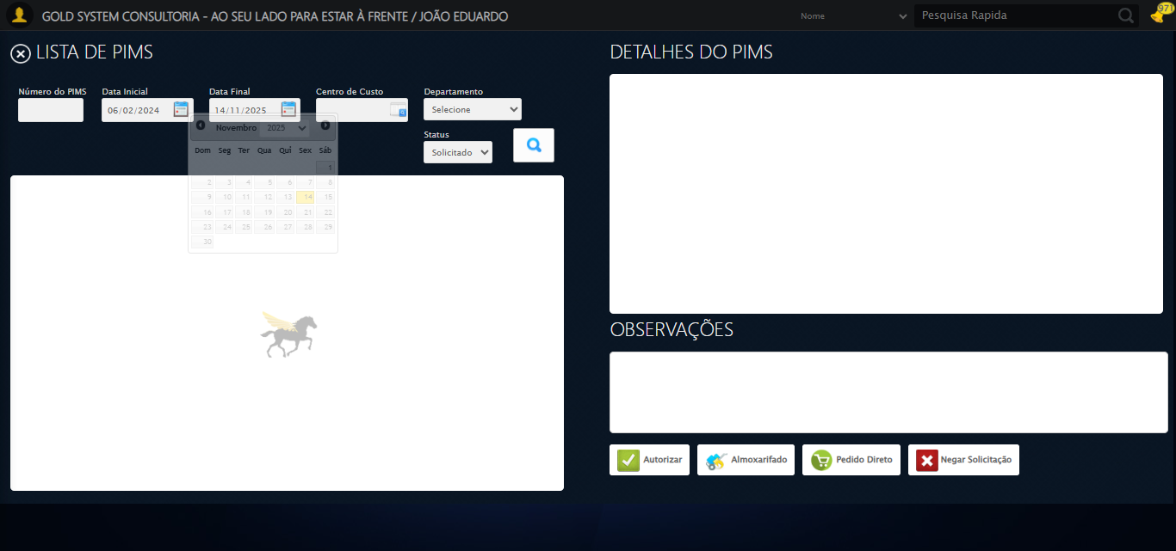
🔄 Verificando lista de PIMS...
✅ 23 registro(s) encontrado(s). Selecionando o primeiro...
🔄 Selecionando PIMS...
✅ Selecionando PIMS realizada com sucesso.
Screenshot: selecionando pims
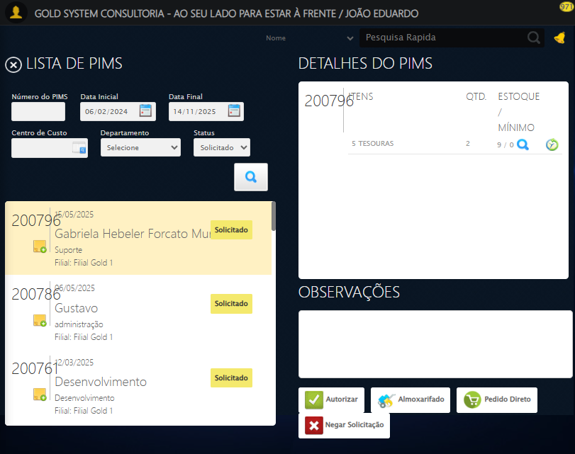
🔄 Selecionando itens para a Autorização de PIMS...
✅ Selecionando itens para a Autorização de PIMS realizada com sucesso.
Screenshot: selecionando itens para a autorização de pims
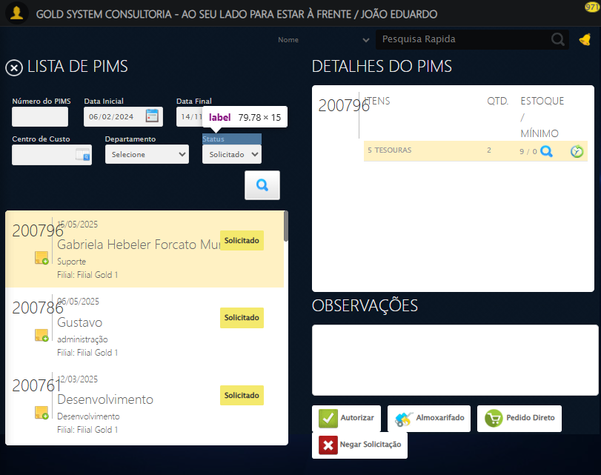
🎯 Tentativa 1: Preenchendo textarea 0 (ID: (sem id), name: (sem name)) com 129 caracteres
▶️ Estratégia 1…
✅ Preenchido com sucesso pela estratégia 1: 'TESTE OBSERVAÇÃO SELENIUM AUTOMATIZADO (Automação de Testes)…'
🔄 Preenchendo Observações...
❌ Erro inesperado ao preenchendo observações: 'bool' object is not callable
Screenshot: erro_preenchendo observações
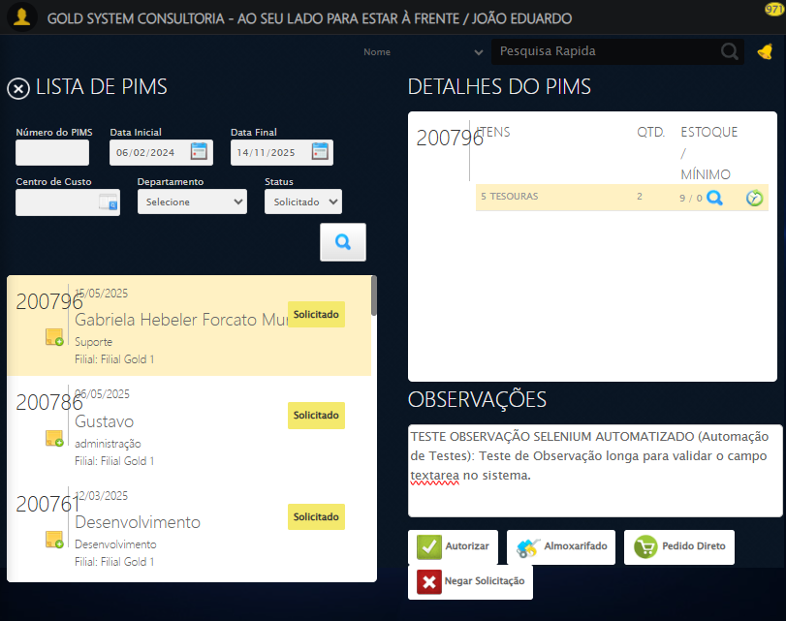
🔄 Enviando ao Almoxerifado...
✅ Enviando ao Almoxerifado realizada com sucesso.
Screenshot: enviando ao almoxerifado
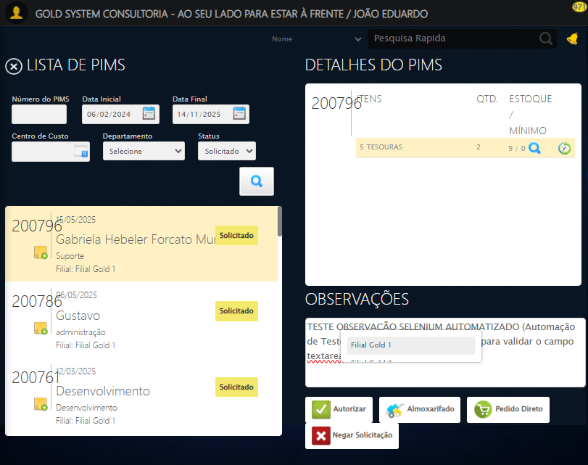
🔄 Clicando na primeira filial...
✅ Clicando na primeira filial realizada com sucesso.
Screenshot: clicando na primeira filial
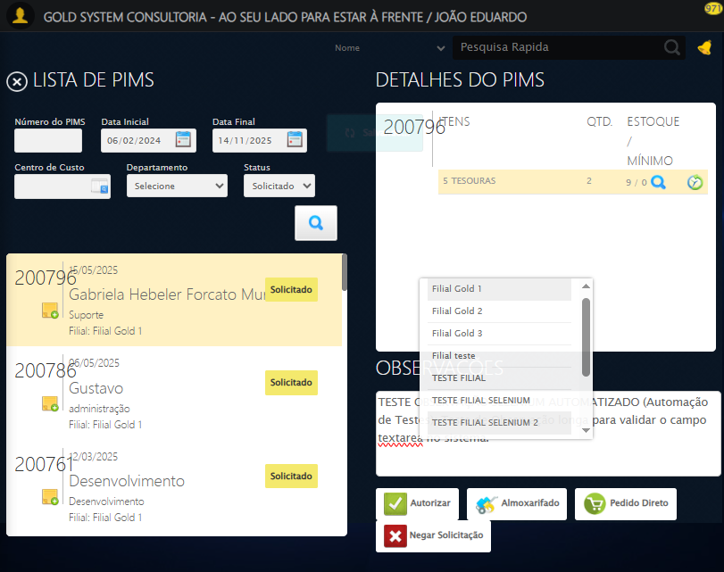
🔄 Fechando Modal de Autorização de PIMS...
✅ Fechando Modal de Autorização de PIMS realizada com sucesso.
Screenshot: fechando modal de autorização de pims
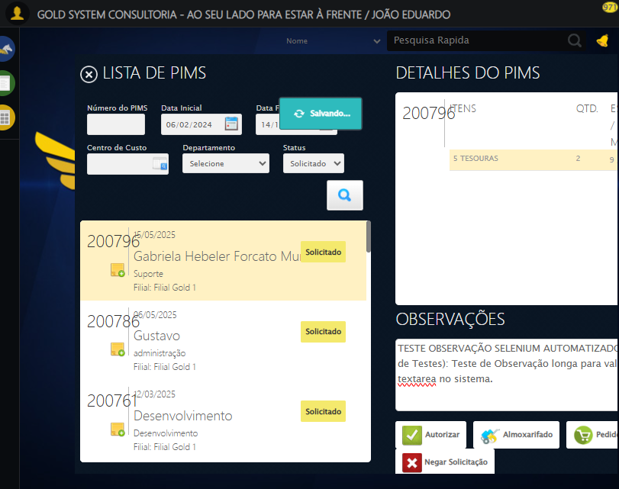
🔄 Fechando modal Gestor de Compras...
✅ Fechando modal Gestor de Compras realizada com sucesso.
Screenshot: fechando modal gestor de compras
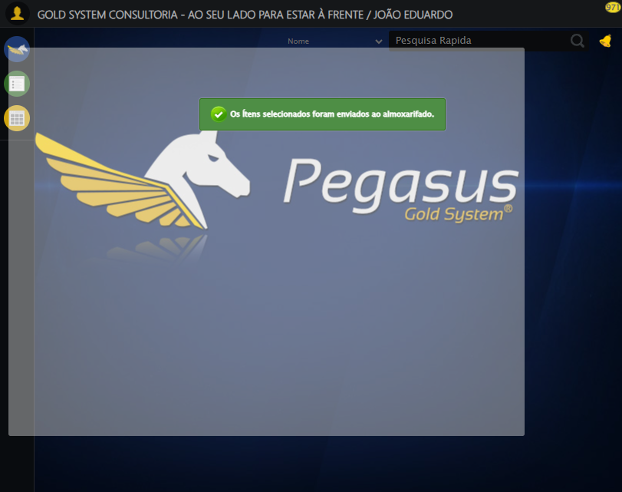
🔍 Verificando mensagens de alerta...
📢 ✅ Mensagem de Sucesso: Os Ítens selecionados foram enviados ao almoxarifado.
✅ Teste concluído.
✅ Teste executado com sucesso!

